**ПЛОВДИВСКИ УНИВЕРСИТЕТ „ПАИСИЙ ХИЛЕНДАРСКИ“**

**Факултет по математика и информатика**

**ИЗПЪЛНЕНИЕ НА ПЛАНИРАНИТЕ ЗАДАЧИ**

**AcadeMIX – Управление на студентския живот**

**Изготвил:**

**Александър Каранейчев**

**Георги Георгиев,**

**Таня Найденова**

**Петко Иванов**

**Специалност: Информатика**

**Факултетен номер: 2001261008 & 2001261026 & 2001261095 & 2001261019**

**Пловдив**

**2024 г.**

**На снимките:** Намираме се на страницата за вход на мобилно приложение ACADEMIX.

**Дизайн:**

* **Интерфейс:** Приложението е с модерен и интуитивен интерфейс, който е лесен за ползване.
* Добавени са бутони за навигация между двете страници в случай, че потребителя има нужда да се върне към другата страница.
* Добавена е функционалността “forgot password?” , с която потребителя лесно може да коригира досегашната си парола.

**Предложения за подобряване**

* **Добавяне текст към снимката:** Той може да описва приложението и неговите функции.
* **Добавяне видео демонстрация на приложението.**
* **Добавяне изображение или видеоклип на заден фон:** Това може да направи секцията "Sign in" по-привлекателна и визуално интересна.
* **Използване на по-големи шрифтове:** Шрифтовете в секцията "Sign in" са леко малки и може да затрудняват четенето.
* **Използване на по-контрастни цветове:** Цветовата схема в секцията "Sign in" е леко монотонна. Използването на по-контрастни цветове може да я направи по-привлекателна.
* **Добавяне на иконки:** Иконките могат да помогнат за обозначаване на различните полета за въвеждане.
* **Добавяне функция за запаметяване на паролата:** Тази функция може да улесни потребителите да се вписват в приложението.
* **Добавяне функция за автоматично попълване:** Тази функция може да автоматично попълни полетата за въвеждане с информацията от профила на потребителя.
* **Добавяне биометрично удостоверяване:** Тази функция може да позволи на потребителите да се вписват в приложението с пръстов отпечатък или лицево разпознаване.

**На снимките:** Виждаме началния екран на мобилното приложение ACADEMIX.

**Функционалности:**

* **Началният екран:**
  + Началният екран е разделен на няколко секции:
    - **Програма:** Показва календар с предстоящите лекции, упражнения и семинари.
    - **Оценки:** Показва оценките на студента от всички курсове.
    - **Класна стая:** Достъп до материали от курсовете, като лекции, упражнения, задачи, изпитвания и др.
    - **Новини:** Показва новини от университета.
    - **Стажове:** Информация за стажове и възможности за работа.
* **Допълнителни функции:**
  + Календар за планиране на задачи и изпити.
  + Система за нотификации за важни събития и срокове.
  + Възможност за общуване между студентите.
  + Персонализиране на профила.
  + Настройки за приложението.

**Въпроси:**

* Какви материали ще бъдат включени в приложението?
* Как ще се финансира приложението?
* Ще има ли платена версия на приложението?
* Как ще се гарантира сигурността на данните на студентите?

**За да получите повече информация:**

* Посетете уебсайта на проекта.
* Свържете се с екипа на проекта.

**Сравнение с предишната снимка:**

* На новата снимка виждаме началния екран на приложението, докато на предишната снимка виждахме само страницата за вход.
* Началният екран ни дава представа за основните функции на приложението, като например календар, оценки, класна стая, новини и стажове.
* Началният екран е разделен на няколко секции, което улеснява навигацията.
* В горната част на началния екран има поле за търсене, което позволява на студентите да търсят материали по ключови думи.

**Предложения за подобряване:**

* **Увеличаване на мащаба:** За да се фокусирате върху най-важните елементи,
* **Преместване на някои елементи:** За да се създаде по-балансирана композиция,

**На снимката:** Виждаме страницата "Новини" на мобилното приложение ACADEMIX.

**Функционалности:**

* **Страница "Новини":**
  + Показва новини от университета, групирани по категории:
    - Общи новини.
    - Факултетни новини.
    - Студентски организации.
    - Събития.
    - Други.
  + Възможност за:
    - Филтриране на новините по категории.
    - Търсене на новини по ключови думи.
    - Запазване на новини за по-късно.
    - Споделяне на новини с други.
    - Коментиране на новините

**Сравнение с предишните снимки:**

* На новата снимка виждаме страницата "Новини", докато на предишните снимки виждахме страницата за вход, началния екран и секцията "Класна стая".
* Страницата "Новини" ни показва как студентите ще могат да се информират за новостите в университета.
* Новините са групирани по категории, което улеснява навигацията.
* Студентите могат да филтрират, търсят, запазват и споделят новини.

**Предложения за подобряване:**

* **Добавяне на изображения и видеоклипове:** Визуалното съдържание е много по-привлекателно от текста и може да помогне за ангажиране на вниманието на потребителите.
* **Добавяне на резюмета на новините:** Потребителите може да нямат време да прочетат цялата статия. Добавянето на кратки резюмета може да им помогне да решат кои статии са им интересни.
* **Добавяне маркери:** Маркерите могат да се използват за изброяване на ключови точки в статията, което улеснява четенето и разбирането.
* **Добавяне CTA (призиви за действие):** CTA може да насърчи потребителите да прочетат повече за новината, да споделят статията или да се абонират за бюлетин с новини.
* **Добавяне на филтри:** Потребителите трябва да могат да филтрират новините по категории, дата или други критерии.
* **Добавяне на функция за търсене:** Потребителите трябва да могат да търсят конкретни новини по ключови думи.
* **Добавяне на възможност за споделяне:** Потребителите трябва да могат да споделят новините с други хора чрез социални медии или други канали.

|  |  |
| --- | --- |
|  |  |

**На снимките:** Виждаме страницата "Оценки" на мобилното приложение ACADEMIX.

**Функционалности:**

* **Страница "Оценки":**
  + Показва списък с всички курсове, за които студентът е записан.
  + За всеки курс е посочена информация за:
    - Наименование на курса.
    - Преподавател.
    - Вид на оценката (изпит, тест, курсова работа, семинар и др.).
    - Получена оценка.
    - Дата на оценяване.
  + Възможност за:
    - Филтриране на оценките по курсове.
    - Търсене на оценки по ключови думи.
    - Преглед на подробна информация за оценка.

**Сравнение с предишните снимки:**

* На новата снимка виждаме страницата "Оценки", докато на предишните снимки виждахме страницата за вход, началния екран, секцията "Класна стая", страницата "Новини" и страницата "Профил".
* Страницата "Оценки" ни показва как студентите ще могат да следят успеха си.
* Те могат да виждат списък с всичките си курсове, получените оценки, дати на оценяване и др.
* Възможно е да се филтрират оценките по курсове и да се търсят по ключови думи.

**Предложения за подобрение:**

* **Използване на графики и диаграми:** Графиките и диаграмите могат да представят информацията за оценките по по-достъпен и визуално привлекателен начин.
* **Използване на по-наситени цветове:** Цветовете могат да се използват за категоризиране на оценките или за обозначаване на тяхното значение.
* **Използване на иконки:** Иконките могат да се използват за обозначаване на различните видове оценки.
* **Добавяне на повече информация:** Секцията "Оценки" може да предостави повече информация за оценките, като например:
  + Дата на получаване на оценката
  + Преподавател, който е дал оценката
  + Тежест на оценката
  + Критерии за оценяване
* **Добавяне на възможност за сравняване на оценките:** Потребителите трябва да могат да сравняват своите оценки с оценките на други студенти или с миналите си оценки.
* **Добавяне на филтри:** Потребителите трябва да могат да филтрират оценките по курс, дисциплина, дата или други критерии.
* **Добавяне на функция за търсене:** Потребителите трябва да могат да търсят конкретни оценки по ключови думи.
* **Добавяне на възможност за експортиране:** Потребителите трябва да могат да експортират своите оценки в PDF или друг формат.

ДИАГРАМИ

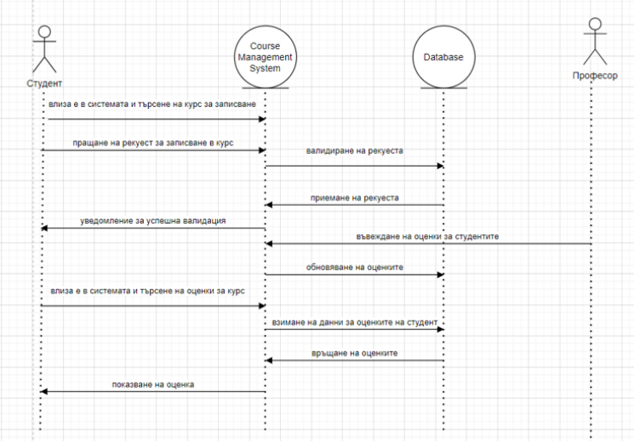

**На снимката ще видите: Sequence Diagram за управление на оценките.**

* На снимката е изобразено постъпковото взаимодействие между Студент,

Приложението и Професор(или админ, който се грижи за достъпа на студентите до приложението).

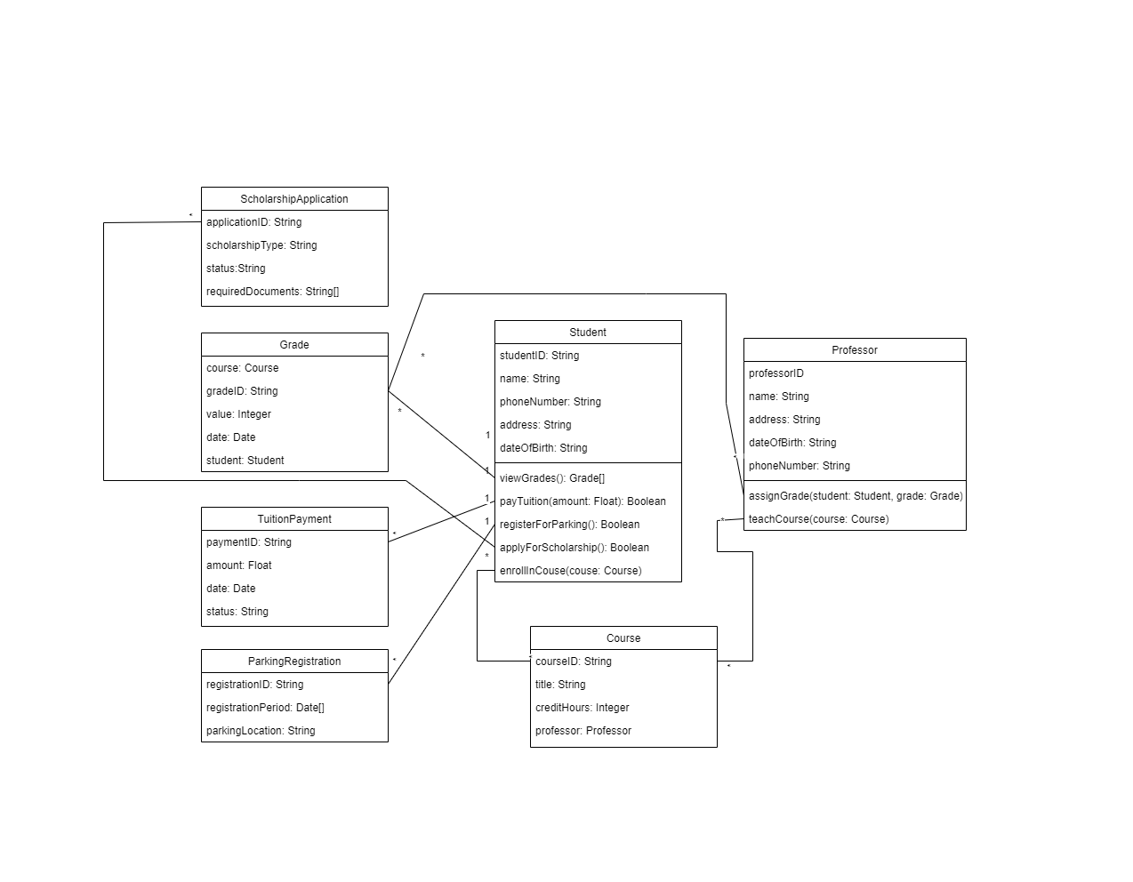

**На снимката ще видите: Class Diagram за управление на оценките.**

**Описание**:

* На снимката ще видите изобразени двата основни класа Student и Professor.
* Като всеки от тях има атрибути ID, Name, phoneNumber и т.н.
* Всеки от тях определени методи като самото приложение е изградено повече около студентския интерфейс.
* Студентът има няколко метода като преглед на оценки, плащане на такси, регистър на паркинг и други, докато професорът или админът могат само да записват ученици за курсовете и да променят оценки.

**Подобрения**:

* Препоръчително би било, ако класовете Професор и Админ са два различни класа, за да може Админът да може да коригира всичко по Студентите и Професорите.

**На снимката ще видите: RACI матрица за управление на задачите.**

**Описание**:

* Responsible (R) – човек, който ще изпълнява задачите
* Accountable (A) – човек, който одобрява задачата
* Consulted (C) – консултираните лица, които трябва да дадат обратна връзка и информация за задачата.
* Informed (I) – информирани лица.

**Ролите в екипа:**

* Team Leader – ръководител на проекта
* UI/UX Designer – дизайнер на потребителските интерфейси
* Front-end dev – разработчик на клиентската част
* Back-end dev – разработчик на сървърната част
* QA – специалист по качеството

**Задачи и отговорности:**

* Управление на проект – тук Team Leader е отговорен за задачата и всички други участници в проекта са консултанти и биват информирани за статуса на задачата.
* Изследване и анализ – тук отново Team Leader е отговорен за тази задача, съответно всички други биват информирани за статуса на задачата.
* Дизайн – Разработчика на дизайна е отговорен за нея, а Team Leader ще я одобрява, Front-end разработчика ще бъде лицето за консултации. Всички останали са информирани за статуса на задачата
* Fron-end implementation – Разработчикът на клиентската част е отговорен за задачата, Team Leader ще я одобрява. Всички други са информирани и консултиращи.
* Back-end implementation – Разработчикът на сървърната част е отговорен за тази задача. Team Leader ще я одобрява и консултира, а всички други ще са информирани и консултиращи, освен Дизайнерът, който ще бъде само информиран.
* Mobile implementation – тук отговорниците за задачата са двама – Front-end и Back-end разработчиците. Те ще предоставят задачата на Team-Leader който ще я одобри, а всички други са информирани и консултиращи.
* Тестване на софтуера – QA човекът р отговорен за качеството на продукта. Той ще предостави задачата си на Team Leader, който ще я одобрява, а всички други са консултиращи и информирани.
* Деплоймънт – тук отговорниците за задачата са трима – Dev разработчиците и QA. Те ще отговарят пред Team Leader за качеството на задачата и той ще я одобрява. UI/UX designer ще е информиран за статуса на задачата
* Документация – Ръководителят на екипа е отговорен за тази задача, като всички други са информирани за нея.
* Стартиране на маркетинг – UI/UX designer ще бъде отговорен за маркетинговата стратегия, ще отговаря пред Team Leader и ще информира всички останали.
* Завършване на проекта – за да бъде завършен един проект, той трябва да бъде изтестван, точно за това QA е отговорен за завършването на проекта и той ще отговаря през Team Leader-a за тази задача, като всички други участници са информирани за завършването и.
* Гаранционна поддръжка – тук ръководителят на проекта е отговорен за тази задача, както и всички други участници в проекта.